德州市鸿泰环保设备有限公司搅拌装置提资表
单位名称： 联系人：
项目名称： 电话/传真：
搅拌罐参数 | 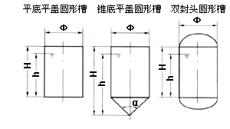 |  |  |  |  |  |  |  | 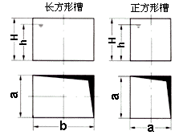
搅拌罐参数 | 平底平盖圆形槽：Φ mm, H mm, h mm
搅拌罐参数 | 锥底平盖圆形槽：Φ mm, H mm, h mm, α
搅拌罐参数 | 双封头圆形槽： Φ mm, H mm, h mm
搅拌罐参数 | 长方形槽： a mm, b mm, H mm, h mm
搅拌罐参数 | 正方形槽： a mm, H mm, h mm
搅拌罐参数 | 挡板情况： 数量 块， 宽度 mm, 长度 mm, 离壁 mm
搅拌罐参数 | 安装方式：顶入式□，侧入式□，底入式□，偏心顶入式□，偏心倾斜顶入□
搅拌罐参数 | 使用环境： 室内□， 室外□
介质参数 | 介质组分 |  |  | 颗粒度 | 重量% |  | 体积% | 粘度（cp） |  |  |  | 密度kg/ m³ |  | 设计温度： ⁰C  操作温度： ⁰C  设计压力： MPa  操作压力： MPa
介质参数 | 混合物
应用过程 |  | 均混□，反应□，溶解□，传热□，结晶□，乳化□，悬浮□，萃取□，气体分散□
搅拌强度 |  | 温和□，中等□，剧烈□，连续操作□，间歇操作□，混合时间 h
机械要求 | 电 机 |  |  |  |  | 密封要求 |  |  |  |  | 液下部分材质/牌号 |  |  |  | 支承方式
机械要求 | 电源 |  | V, Hz |  |  | 单端面机封 |  |  |  |  | 碳钢 |  |  |  | 中间轴承□
机械要求 | 绝缘等级 |  | B□ F□ |  |  | 双端面机封 |  |  |  |  | 不锈钢 |  |  |  | 底轴承□
机械要求 | 防护等级 |  | IP44□/54□/55□ |  |  | 填料箱 |  |  |  |  | 衬胶
机械要求 | 防爆要求 |  | 有□ 无□ |  |  | 液体密封 |  |  |  |  | 玻璃钢
机械要求 | 变频调速 |  | 有□ 无□ |  |  | 无密封 |  |  |  |  | 特殊材质
机械要求 | 搅拌器：转数 rpm, 桨式□，涡轮式□，推进式□，框锚式□，螺带式□，螺杆式□，
特殊要求描述

